**Дата:** 13.04.22

**Клас:** 3 – Б

**Предмет:** *Українська мова*

**Вчитель:** Горевич Л.В.

**Тема: *Застосування набутих знань, умінь і навичок у процесі виконання компетентнісно орієнтовних завдань з теми «Частини мови».***

**Мета**: узагальнити і систематизувати знання учнів з теми «Частини мови»; виховувати спостережливість, інтерес до оточуючого, дбайливе ставлення один до одного.

**Хід уроку**

***Користуйтеся презентацією під час опрацювання даної теми уроку.***

**1. Організаційний момент.**

***Приготуйте, будь ласка, все, що потрібно для уроку: підручник, зошит, ручку, олівці.***

***Старанно працюйте. Не забувайте робити хвилинки відпочинку та релаксації під час уроку.***

**2. Актуалізація опорних знань.**

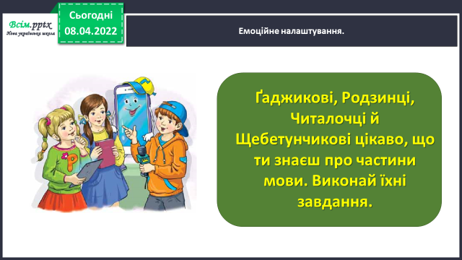**1)**

* ***Діти, пригадайте, які частини мови ми вивчали на уроках української мови, які вивчали правила та гарно виконайте завдання, що підготували для вас ваші друзі.***

**2) Гімнастика для очей:**

<https://www.youtube.com/watch?v=9znAKmoG9tg>

**3. Виконання завдань перевірної роботи.**

**1) Підготуйте подвійний листочок та підпишіть його: прізвище, ім’я в родовому відмінку.**

**2) Виконуйте завдання послідовно, не поспішаючи, уважно розглядаючи зразки та пояснення.**

***13 квітня***

***Діагностувальна робота***

***Мовна тема «Частини мови»***

**Завдання 1.**

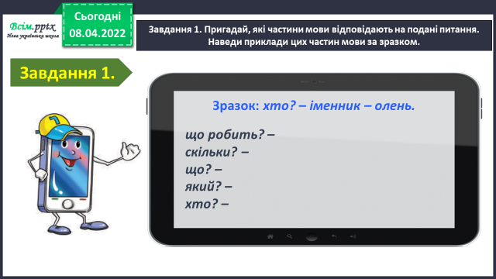***Пригадайте, які частини мови відповідають на подані питання. Наведіть приклади цих частин мови за зразком.***

**Завдання 2.**

***Прочитайте речення. Вставте пропущені числівники. Запишіть їх словами.***

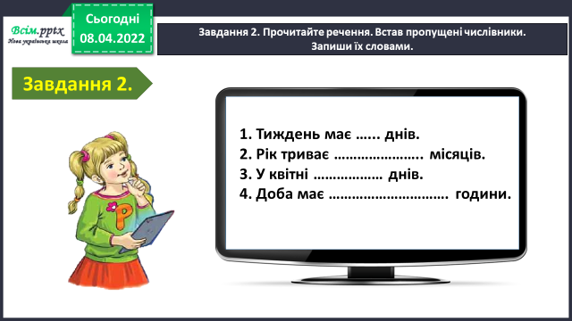

**Завдання 3.**

***Спишіть сполучення слів, розкривши дужки. Підкресліть прийменники.***

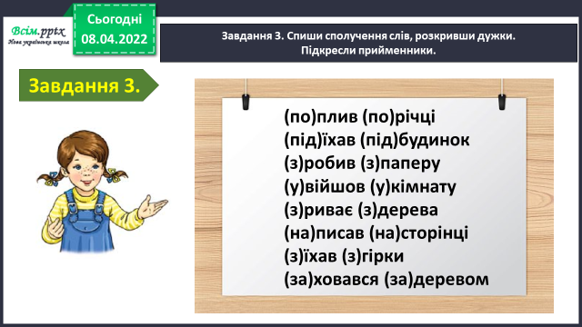

**Завдання 4.**

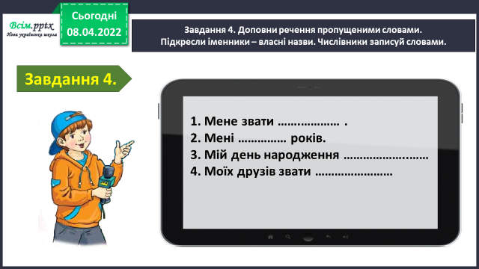***Доповніть речення пропущеними словами. Підкресліть іменники – власні назви. Числівники записуй словами.***

**Завдання 5.**

***Утворіть іменники від поданих дієслів і запишіть.***

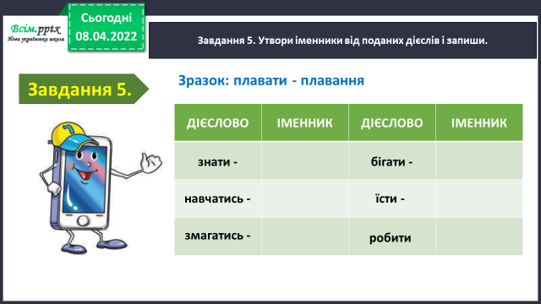

**Завдання 6.**

***Утворіть сполучення слів, додавши прийменники.***

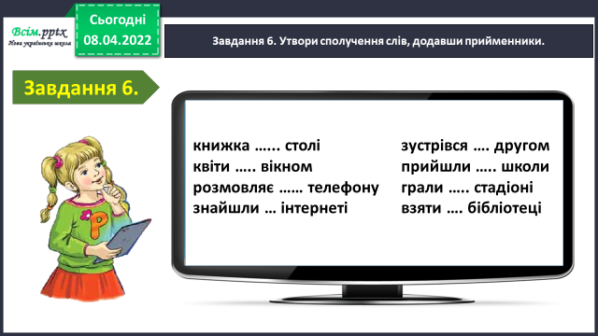

**Завдання 7.**

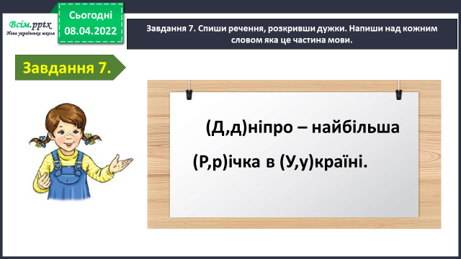 ***Спишіть речення, розкривши дужки. Напишіть над кожним словом, яка це частина мови.***

**Завдання 8.**

***Добеітьи якомога більше прикметників до поданого слова й запишіть. Скористайтеся світлиною. Розгляньте зразок.***

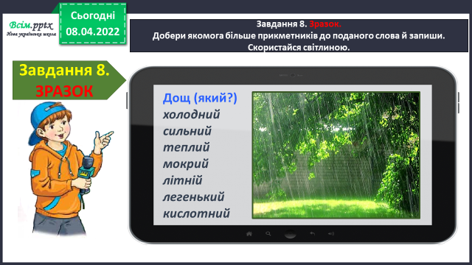

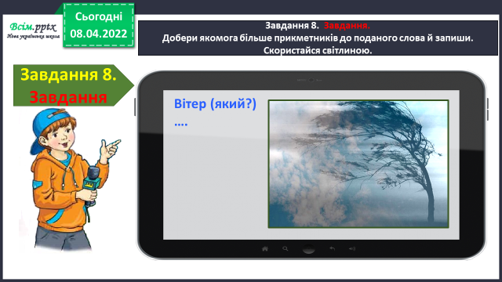**Завдання:**

**Завдання 9.**

***Напишіть текст про вітер (3-4 речення). Використайте слова з попереднього завдання.***

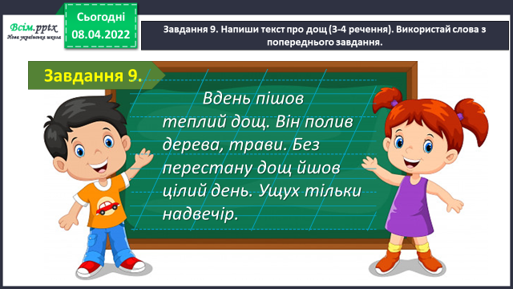***Наприклад,***

**3) Уважно перевірте написане.**

**4.** **Підсумок.**

**1) Вправа** «Загадкові листи».

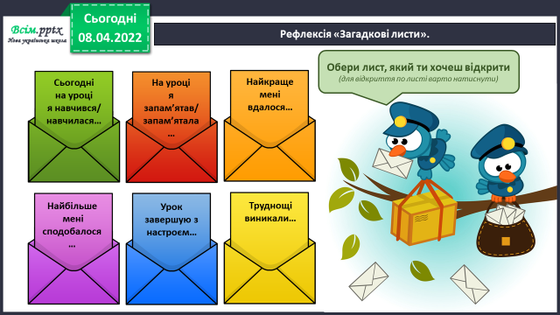

2) Домашнє завдання.

Напишіть перевірну роботу. **Робота є обов’язковою для всіх.**

**Надішліть на перевірку до 18.04.22.**

Повторіть правила про вивчені частини мови.